ASVenezia, Memoriali, c. 66v, 67r, 67v

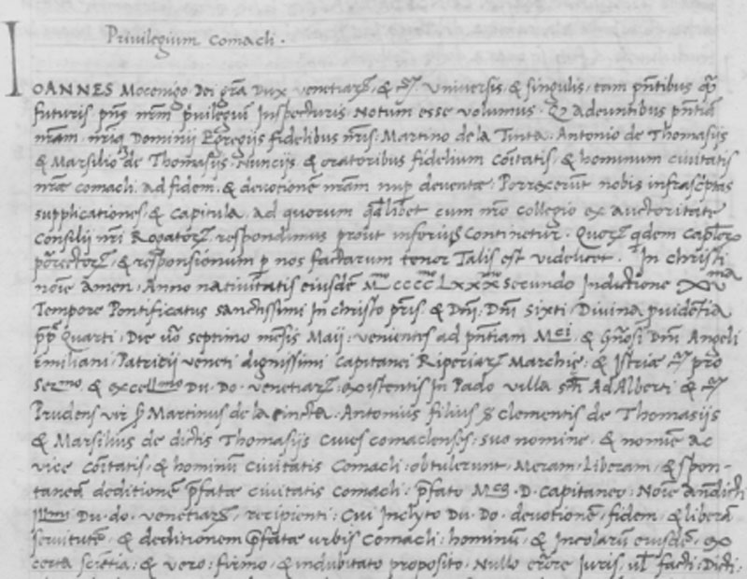
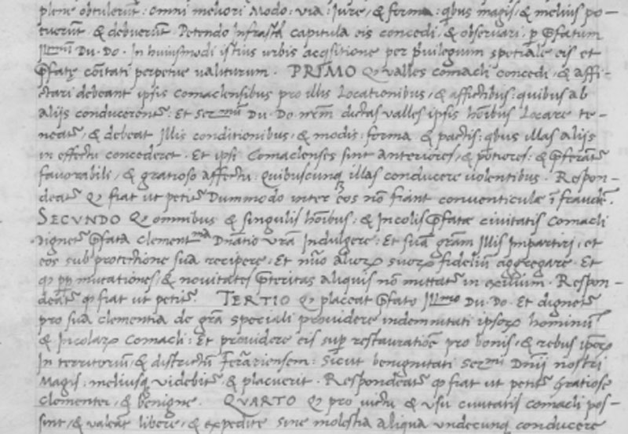
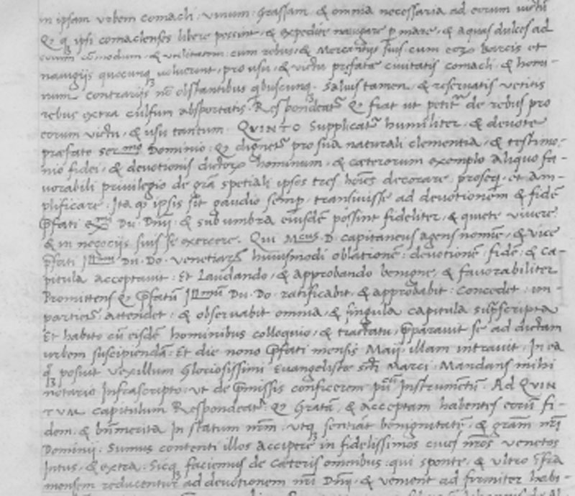
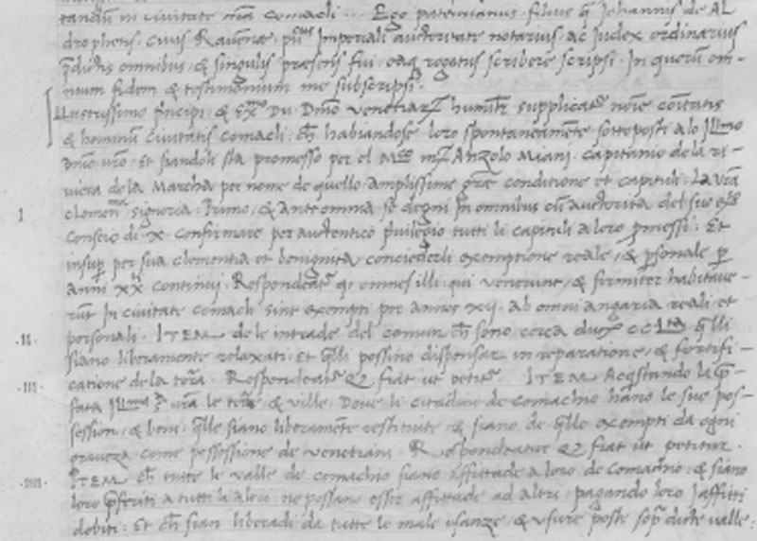
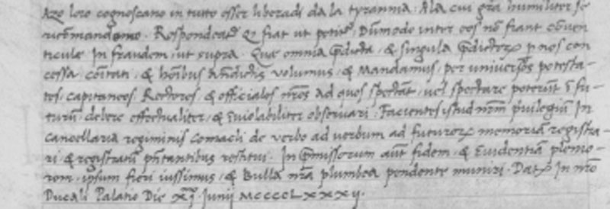

Privilegium Comacli

Joannes Mocenigo Dei gratia Dux Venetiarum, etc.

Universis et singulis, tam presentibus quam futuris presens nostrum privilegium inspecturis notum esse volumus.
Quod adeuntibus presentiam nostrum nostrique Dominii Egregiis fidelibus nostris Martino dela Tinta, Antonio de Thomasiis et Marsilio de Thomasiis, nunciis et oratoribus fidelium comunitatis et hominum civitatis nostrae Comacli, ad fidem et devotionem nostrum nuper devenutae: Porrexerunt nobis infrascriptas supplications et Capitula, ad quorum quodlibet cum nostro Collegio ex auctoritate Consilii nostri Rogatorum respondimus prout inferius continetur.
Quorum quidem Capitulorum porrectoum et responsionum per nos factorum tenor talis est videlicet:
In Christi nomine. Amen.
Anno nativitatis eiusdem M.mo CCCC.mo LXXX.mo secundo Indictior XV.ma tempore Pontificatus santissimi in Cristo pontificis et Domii Domini Sixti divina providentia papae Quarti, die vero septimo mensis maii, venientes ad presentiam Mag.ci et Generosi Domini Angeli Emiliani Patricii veneti degnissimi Capitanei Ripariarum Marchiae et Istriae cui pro Ser.mo et excell.mo Ducali Dominio Venetiarum, existentis in Pado villa Sancti Adalberti et cum prudens vir ser Martinus de la Tinta, Antonius filius ser Clementis de Thomasiis et Marsilius de dictis Thomasiis cives comaclenses, suo nomine et nomine ac vice comunitatis et hominum civitatis Comacli, prefato Mag.co Capitaneo, nomine antedicti Ill.mi Ducalis Dominii Venetiarum, accpienti, cui inclito Ducali Dominio devotionem, fidem et liberam servitutem et deditionem praefatae urbis Comacli, hominum et incolarum eiusdem, ex certa scientia, et vero, firmo et indubitato proposito. Nullo errore juris vel facti, dicti plene obtulerunt omni meliori modo, via, jure, et forma, quibus magi set melius potuerunt debuerunt, petendo infrascripta capitula eis concedi, et observari per praefatum Ill.mum Ducale Dominium, in huiusmodi istius urbis acquisitione per privilegium spetiale ei et praefatae comunitati perpetue valiturum.
Primo quod valles Comacli concedi et affictari debeant ipsis Comaclensibus pro illis locationibus et affictibus quibus ab aliis conducerentur. Et Ser.mum Ducale Dominium nostrum dictas valles ipsis hominibus locare teneatur et debeat illis conditionibus et modis, forma, pactis, quibus illas aliis in effectu concederet. Et ipsi Comaclenses sint anteriores et potiores et praeferantur favorabili et gratioso affectu quibuscumque illas conducere volentibus.
Respondeatur quod fiat ut petitur dummodo inter eos non fiant conventiculae in fraudem.
Secundo quod omnibus et singulis hominibus et incolis praefatae civitatis Comacli dignetur praefata clementissima Dominatio v.ra indulgere, suam gratiam illis impartiri et eos sub protectione sua recipere, et numero aliorum suorum fidelium aggregare. Et quod propter mutationes et novitiates praetritas aliquis non mittatur in exilium.
Respondeatur quod fiat ut petitur.
Tertio quod placeat praefato Ill.mo Ducali Dominio et dignetur pro sua clementia de gratia speciali providere indemnitati ipsorum hominum incolarum Comacli, et providere eis super restaurationem pro bonis et rebus ipsorum in territorium et districtum ferrariensem, sicut benignitati Ser.mi Dominii nostri magis meliusque videbitur et placuerit.
Respondeatur quod fiat ut petitur gratiose clementer et benigne.
Quarto quod pro victu et usu civitatis Comacli possunt et valent libere expedite sine molestia undecumque conducere in ipsam urbem Comacli vinum, grassam et omnia necessaria ad eorum vitum, quoque ipsi Comaclenses libere possint et expedite navigare per mare et aquas dulces ad eorum commodum et utilitatem, cum rebus et mercantiis suis, cum eorum barcis et navigiis quocumque voluerint, pro usu et victu praefatae civitatis Comacli et hominum contrariis non obstantibus quibuscumque salvis tamen et reservatis vetitis rebus extra cultum absportatis.
Respondeatur quod fiat ut petitur de rebus pro eorum victu et usu tantum.
Quinto supplicatur humiliter et devote praefato Ser.mo Dominio quod dignetur pro sua naturali clementia et testimonio fidei et devotionis dictorum hominum et caeterorum exemplo aliquo favorabili privilegio et gratia spetiali ipsos tres homines decorare prosequi et amplificare. Ita quuod ipsis sit gaudio semper transivisse ad devotionem et fidem praefati Ex.mi Ducalis Dominii et sub umbra eiusdem possint fideliter et quiete vivere in negociis suis se exercere. Qui Mag.cus D. Capitaneus agens nomine vice prefati Ill.mi Ducalis Dominii Venetiarum huiusmodi oblationem devotionem fidem et Capitula acceptavit, et laudando et approbando benigne et et favorabiliter promittens quod praefatum Ill.mum Ducale Dominium ratificabit, et approbabit, concedet impartienter, attendet et observabit omnia et singula capitula suprascripta et habito cum eisdem hominibus colloquio et tractatu, praeparavit se ad dictam urbem suscipiendam, et die nono prefati mensis Maii, illam intravit. In ea quoque posuit vexillum Gloriosissimi evangelistae sancti Marci, mandans mihi notario infrascripto, ut de praemissis conficerem publicum Instrumentum.
Ad Quintum Capitulum respondeatur quod gratam et acceptam habentes eorum fidem et benemerita in statum nostrum, utque sentiant benignitatem et gratam nostri Dominii. Sumus contenti illos accipere in fidelissimos cives nostros venetos intus, et extra. Sicque faciemus de caeteris omnibus qui sponte, et ultro infra mensem reducentur ad devotionemn nostri Dominii et venient ad firmiter habitandum in civitate nostra Comacli ...
Ego Paternianus filius q. Johannis de Aldrophetis, civis Ravenna publicus Imperiali auctoritate notarius, ac Judex ordinarius praedictis omnibus et singulis praesens fui eaque rogatus scribere scripsi. In quorum omnium fidem et testimonium me subscripsi.
Illustrissimo Principi et Ex.mo Ducali Dominio Venetiarum humiliter supplicatur nomine comunitatis et hominum civitatis Comacli: habiandose loro spontaneamente sottoposti a lo Ill.mo Dominio nostro, et siandoli stà promesso per el Mag.co ms. Anzolo Miani capitanio de la riviera de la Marcha per nome de quello amplissime gratia conditione capituli, la V.ra Clemen.ma Signoria:
Primo et ante omnia se degni in omnibus cum autorità del suo Ex.mo Consejo di X confirmare per autentico privilegio tuti li capituli a loro promessi, et insuper per sua clementia et benignità concederli exemptione reale et personale per anni XX continui.
Respondeatur quod omnes illi qui venerunt et firmiter habiteverunt in civitate Comacli sint exempti per annos XII ab omni angaria reali personali.
Item de le intrade del comun che sono cerca ducati CCL.ta, quelli sian liberamente relaxati, et quelli possino dispensar in reparatione fortificatione de la terra.
Respondeatur quod fiat ut petitur.
Item acquistando la prefata Ill.ma S.ria le terre et ville dove li cittadini de Comachio hano le sue possessione et beni, quelle siano liberamente restituite, et siano de quelle exempti da ogni gravezza, come possessione de veneziani .
Respondeatur quod fiat ut petitur.
Item che tute le valle de Comachio siano affitade a loro de Comachio, et siano loro preferiti a tutti li altri, né possano esser affittade ad altri pagando loro l’affitti debiti, et che sian liberadi da tutte le male usanze, et usure poste sopra dicte valle azò loro conoscano in tutto esser liberadi da tirannia, ala cui gratia humiliter se ricommandamo.
Respondeatur quod fiat ut petitur, dummodo inter eos non fiant conventiculae in fraudem, ut supra.
Quae omnia et singola praedictorum per nos concessa comunitati hominibus antedictis volumus et mandamus, per universos potestates capitaneos, Rectores et officiales nostros ad quos spectant, vel spectare poterint in futurum debere effectualiter et inviolabiliter observari, facientes istud nostrum privilegium in Cancellaria regiminis Comacli de verbo ad verbum ad futurorum memoriam registrari et registratum p.ntantibus restitui. In praemissorum autem fidem et evidentiam pleniorem, ipsum fieri iussimus et bulla nostra plumbea pendente muniri.
Datum in nostro Ducali Palatio die XI.mo Junii MCCCCLXXXII.

